Prohlášení o partnerství


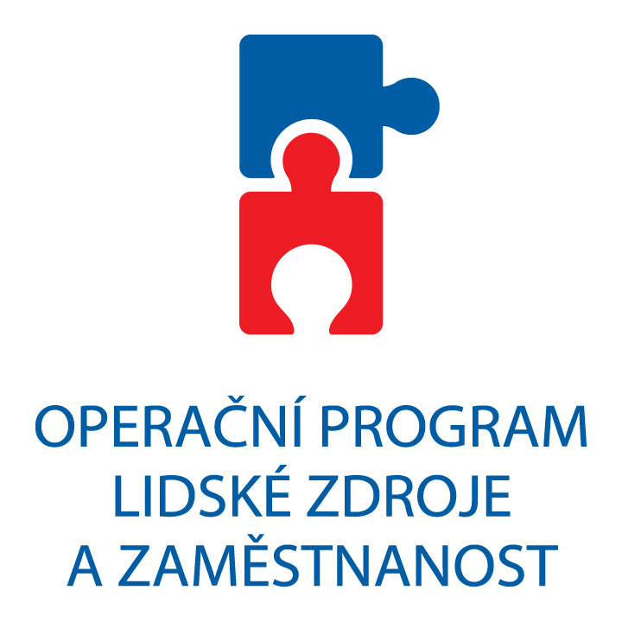
Identifikační číslo: MAF 45
Příloha OM OP LZZ: B1.B
PODPORUJEME VAŠI BUDOUCNOST
www.esfcr.cz

Evidence procesu přípravy, schválení a revizí Prohlášení o partnerství

Vydání č. | Platné od | Zpracoval |  | Zrevidoval |  | Schválil
Vydání č. | Platné od | Jméno | Podpis | Jméno | Podpis | Jméno | Podpis
1 | 11.2.2008 | Bělohrad | Bělohrad v.r. | Pěchoučková | Pěchoučková v.r. | Šolcová | Šolcová v.r.

Revize  č. | Předmět revize | Strana | Platné od | Podpis správce kopie
1 | Rozšíření textu prohlášení o vymezení role partnera v projektu a velikosti fiannčního příspěvku z projektu | 3 | 1.1.2011 | Šolcová v.r.
2
3
4
5
6
7
8
9
10

Revize č. | Zpracoval |  | Zrevidoval |  | Schválil
Revize č. | Jméno | Podpis | Jméno | Podpis | Jméno | Podpis
1 | Bábíčková v.r. |  | Chuděj v.r. |  | Šolcová v.r.
2
3
4
5
6
7
8
9
10

Prohlášení o partnerství

Jméno/název příjemce:
Název projektu:
Registrační číslo projektu:
Jméno/název partnera:
Jméno statutárního zástupce partnera:
Role partnera v projektu
Výše finančního příspěvku

Partnerství

Partnerství je vztah mezi dvěma nebo více subjekty, který je založen na společné zodpovědnosti při přípravě a realizaci projektu financovaného z ESF. Výdaje, které vznikají partnerům žadatelů, kteří se zúčastňují na realizaci projektů, jsou součástí způsobilých výdajů projektu. Za účelem stanovení podílu partnerů při realizaci projektu je potřebné uzavřít smlouvu mezi žadatelem a partnery.

Ustavením partnerství pro realizaci projektu nesmí být v žádném případě obcházena ustanovení zákona o veřejných zakázkách a pokyny řídícího orgánu pro výběrová řízení.

Principy řádného partnerství

1. Všichni partneři si žádost o příspěvek přečetli a jsou seznámeni se svou rolí v projektu.
2. Žadatel povede se svými partnery pravidelné konzultace a bude je plně informovat o postupu realizace projektu.
3. Podstatné navrhované změny projektu (např. ohledně aktivit, partnerů, atd.) musí partneři odsouhlasit dříve, než budou návrhy změn předloženy poskytovateli podpory. Pokud není možno takové shody dosáhnout, musí žadatel tuto informaci uvést při předložení návrhu změn ke schválení.
4. Před ukončením projektu musí partneři schválit spravedlivé rozdělení zařízení a spotřebního materiálu, nakoupených z ESF, mezi partnery se sídlem v cílovém regionu. Kopie převodních listin (darovací smlouvy) musí být přiloženy k závěrečné zprávě.

Prohlášení o partnerství

Jsem seznámen s obsahem projektu předkládaného poskytovateli podpory a zavazuji se dodržovat principy řádného partnerství stanovené ve výše uvedených bodech.

V …………………………… dne …………………

……………………………………
podpis oprávněné osoby partnera

Je-li partner právnická osoba
Základní charakteristika role partnera v projektu, vycházejte ze schválené žádosti o finanční podporu, kapitola 4
Jedná se o výši způsobilých výdajů připadajících dle schváleného rozpočtu projektu na partnera. Partner bez finančního příspěvku toto políčko nevyplňuje.

